Opgradering af Ny Ellebjerg Station – Perroner ved Øresundsbanen
Projektbeskrivelse og miljøforhold

(Bilag 2 til screeningsansøgningen)

Opgradering af Ny Ellebjerg Station – Perroner ved Øresundsbanen
Version
Dana Østergaard | Anlæg | Telefon | dmot@bane.dk
Chefkonsulent, Miljø | Anlægsudvikling, Stab | 8234 0000 | banedanmark.dk
 | Carsten Niebuhrs Gade 43 | Direkte
Rapportskabelon 1.0 | 1577 København | 5173 9188
Revideret | Revideret af | Godkendt | Godkendt af

Opgradering af Ny Ellebjerg Station – Perroner ved Øresundsbanen
Indhold Side

1 Formål og afgrænsning for projektet 4
2 Projektet 5
2.1 Projektområde og udformning 5
2.2 Anlægsarbejder 7
2.3 Arbejdsarealer 12
3 Miljøforhold 14
3.1 Miljøforhold i anlægsfasen 14
3.1.1 Planforhold 14
3.1.2 Støj og vibrationer 16
3.1.3 Grundvand 18
3.1.4 Ressourceforbrug 19
3.1.5 Jord 19
3.1.6 Affald 20
3.1.7 Tung trafik 20
3.1.8 Befolkningen og menneskers sundhed 20
3.1.9 Bilag IV-arter og Natura 2000-områder 21
3.1.10 Beskyttet natur 21
3.2 Miljøforhold i driftsfasen 21
3.2.1 Arealer 21
3.2.2 Støj og vibrationer 21
3.2.3 Trafik 22
3.2.4 Visuelle forhold, bylandskab, belysning 22
3.2.5 Ressourceforbrug og affald 23
3.2.6 Overfladevand 23
3.2.7 Befolkningen og menneskers sundhed 23
3.2.8 Bilag IV-arter eller Natura 2000-områder 23
4 Naboprojekter 24

Formål og afgrænsning for projektet
Med aftale om en moderne jernbane – udmøntning af Togfonden DK af 14. januar 2014, og akt 124 af 19. juni 2014, er det besluttet at igangsætte en undersøgelse af et projekt for perroner mv. langs Øresundssporene på Ny Ellebjerg station.

Etableringen af perronerne vil give mulighed for, at Ny Ellebjerg station kan betjene fremtidige togsystemer, som vil køre mellem Lufthavnen/Sverige og mod Ringsted/Roskilde, uden at skulle passere København H, som derved bliver aflastet. Samtidigt vil projektet give bedre, og mere direkte forbindelse til store dele af Amager, bl.a. i Ørestad og til lufthavnen.

De nye perroner ved Øresundsbanen etableres som to sideliggende perroner, med en længde på hver 320 m, så de kan blive betjent af Fremtidens Tog. Perronerne forbindes til det øvrige stationsområde via Metroselskabets nyligt etablerede underjordiske niveau, såkaldt concourse, samt får direkte adgang til Følager og til Gl. Køge Landevej. Der er pt. undersøgt flere muligheder for at sikre forbindelsen på tværs af sporene.

I den ene grundløsning planlægges forbindelsen at ske via en gangbro, herunder en lille gangbro med elevatorer, eller en større og bredere gangbro med elevatorer samt rulletrapper. I begge tilfælde er det tale om en gangbro uden overdækning.

Den anden grundløsning tager udgangspunkt i en tunnel, som Metroselskabet har undersøgt. Tunnelen vil kunne forbinde forpladserne på hver side af stationen og forbindelsen mellem perronerne langs Øresundsbanen vil i så fald kunne ske via denne tunnel. Banedanmarks perronprojekt vil i så fald kun bestå af selve perronerne, adgang fra perronerne til Gl. Køge Landevej og adgang fra perronen ved spor 22 til concourse.

Metroselskabets tunnel vil i denne løsning være en forudsætning for anvendelse af de nye perroner, og de to projekter, hhv. perronerne og tunnelen, vil derfor være funktionelt forbundne. Ifølge VVM-direktivets regler skal screening og miljøvurdering af projekter, der er funktionelt forbundne, ske samlet. En videreførelse af denne løsning, herunder miljøscreening af projektet, må derfor afvente Metroseleskabets endelige beslutning og indgivelse af en screeningsansøgning for tunnelen til Københavns Kommune, således at VVM-myndighederne (hhv. Trafik- og Boligstyrelsen og Københavns Kommune) kan tage stilling til det samlede projekt.

Dette notat omhandler derfor alene etableringen af de 2 nye perroner forbundet på tværs via en gangbro.

Projektet forventes påbegyndt i efteråret 2023 og afsluttet i efteråret 2024. Selve udførelsen af konstruktionerne vil ske over 4-6 måneder.

Projektet

Projektområde og udformning
Banedanmark planlægger at etablere perroner langs Øresundssporene (spor 21 og 22) på Ny Ellebjerg Station. Sporene ligger mellem Gl. Køge Landevej og Køge Bugt-banen, markeret med lyserødt på nedenstående figur.

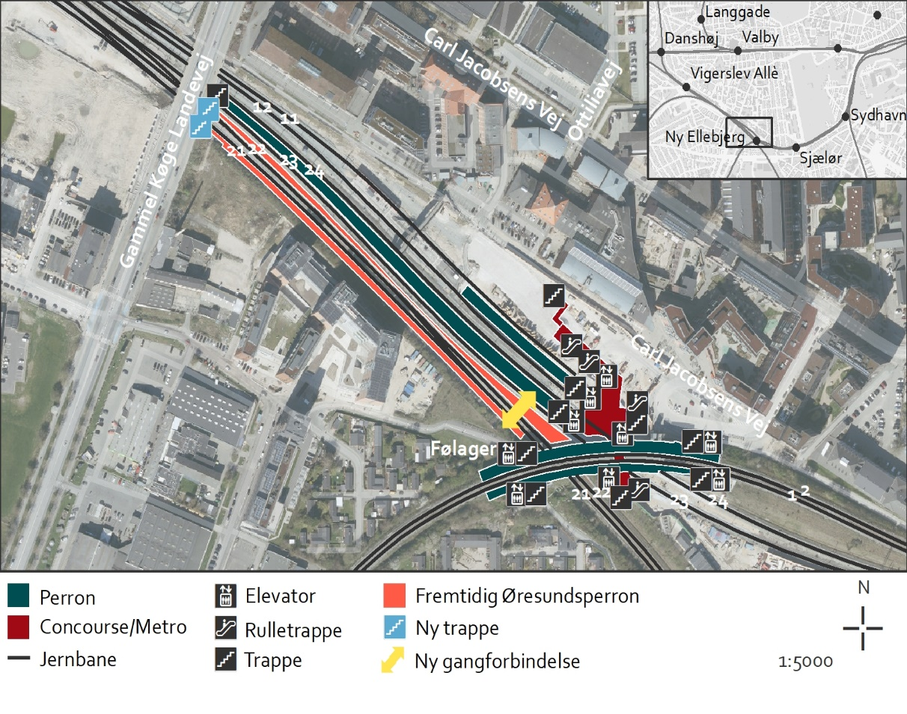

Ny Ellebjerg station er under udbygning. Metroselskabet er i gang med at anlægge en metrostation, der bliver endestation for Sydhavnsmetroen, som åbner i 2024. Der er i den forbindelse etableret et nyt underjordisk niveau, et såkaldt concourse, hvorfra der bliver adgang til næsten samtlige perroner og forpladser ved stationen gennem et net af større tunneller. Flere af disse tunneller er allerede anlagt under jorden, men kun en lille del er foreløbigt åbnet for passagererne.

I 2016 blev indgået en politisk aftale om sydhavnsmetroen, som indebærer at stationen i Ny Ellebjerg etableres underjordisk, i stedet for i terræn, som det oprindeligt var aftalt. Med denne aftale har staten overdraget byggeretten for banearealet på/over Ny Ellebjerg Station til Metroselskabet, som har mulighed for at opføre byggeri på i alt ca. 80.000 etagemeter, som blandt andet anvendes til boliger og erhverv. Metroselskabet har endnu ikke udformet et konkret projekt for denne mulige overdækning/byudvikling ved stationen.

Banedanmarks nye anlæg udformes, så vidt muligt, således at de understøtter en fremtidig overdækning af stationsanlægget.

De nye perroner (langs spor 21 og 22) etableres som to sideliggende perroner, med en længde på hver 320 m, så de kan blive betjent af Fremtidens Tog.

Perronerne opbygges med betonelementer tættest på sporene og en flisebelægning bag ved disse. Som udgangspunkt etableres perronerne med en bredde på i alt fem meter.

Perronerne forbindes til det øvrige stationsområde via den nyligt etablerede concourse, samt får direkte adgang til Følager og til Gl. Køge Landevej via trapper og elevatorer.

Forbindelsen på tværs af spor 21 og 22 vil ske via en gangbro. Der er endnu ikke besluttet, hvorvidt det bliver en lille gangbro med elevatorer, eller en større og bredere gangbro, som desuden udstyres med rulletrapper. I begge tilfælde er det tale om en gangbro uden overdækning. Begge brotyper er beskrevet i næste afsnit.

Etableringen af perronerne og gangbro, elevatortårne og trapper, herunder eventuelle rulletrapper, vil ske på en måde, så spor og transversal bliver liggende under arbejdet, ligesom de øvrige eksisterende konstruktioner, især konstruktioner omkring Køge Bugt-banen ikke bliver berørt.

Øvrige arbejder
I området tættest på Køge Bugt-banen, mellem spor 22 og 23, skal der foretages ændringer i de eksisterende støttekonstruktioner. Det skyldes, at der skal laves en forbindelse til det allerede etablerede concourse-niveau, som ligger under terræn.

Flere af de eksisterende støttekonstruktioner er ikke dimensioneret til, at der kan graves meget jord væk omkring dem. Flere steder skal der således foretages enkelte forstærkninger eller erstatninger af de eksisterende konstruktioner.

I forbindelse med etablering af concourse-niveauet, blev et brodæk samt pæle etableret ved spor 23, således at concourse-niveauet senere kunne udvides, uden at sporet skulle spærres. Under dette brodæk skal jorden fjernes, og der skal støbes gulv og vægge, ligesom væggen ind til det nuværende concourse-niveau skal nedbrydes.

Det er endvidere nødvendigt at flytte en sikringshytte ca. 100 m, flytte et sporskiftedrev, samt tilpasse eksisterende afvandingssystem. Herudover bliver etableret en afskærmning mod spor 23, der ligger flere meter højere, end Øresundsbanen, så skærver eller andre objekter ikke falder ned på ventende passagerer ved spor 22.

Kørestrømsmasten/brudeportalen ved spor 21 flyttes/fjernes, og wirer opfanges i et nyt maste- /ophængs arrangement. Der etableres endvidere et nyt teknikrum i nærheden af Køge-bugtbanen langs spor 21. (På Carl Jacobsen side og ved Concourse er der allerede etableret 3 teknikrum).

For en del af baneterrænet ved Ny Ellebjerg er der et Metroselskab-projekt i gang for udnyttelse af volumenet over sporene til bygning af et flere etagers kompleks med parkering, kontorer, forretninger og handel. Nærværende projekt udføres i området ved gangbroen og langs perronerne således, at elementerne kan virke som fundering for dette byggeri.

Trafik på det ene eller begge spor opretholdes i byggefasen med undtagelse af enkelte weekender, jf. næstkommende afsnit.

Perronerne skal ifølge planen stå færdigt til ibrugtagning i efteråret 2024.

Anlægsarbejder
Anlægsarbejderne vil foregå fra Følager siden. Hovedarbejdspladsen anlægges derfor på Følagersiden, jf. afsnit 3.3. Der er ca. 3 m højdeforskel fra Følager og ned til perronkote og yderligere ca. 1 m ned til spor. Der etableres derfor en rampe, så maskiner og køretøjer kan komme op og ned fra perronkote niveau. Montage af broelementer foretages ligeledes fra og på Følager-siden ved hjælp af mobilkraner.
Selve perronerne regnes udført med præfabrikerede betonelementer, som monteres på korte pæle. Der regnes med, at pæleboring og element montage kan foretages fra sporkørende grave- og boremaskiner. Bagfyld, afvanding og kabelrender med brønde i hele perronens længde må udføres med minigravere.
Perroner
De to sideliggende perroner vil være ca. 320 m lange. Der anvendes præfabrikerede perronelementer i beton understøttet på betonunderelement funderet på 2 stk. ca. 300x300 mm betonpæle.
Overfladevandet, der afledes fra perronelementerne og betonfliserne, opsamles i linjeafvanding bag perronelementerne.
Perronen apteres med belysningsmaster med LED moduler, som er Banedanmarks standard. Der monteres indbyggede højtalere i hver anden belysningsmast.
Broforbindelsen
Perronerne forbindes med en brokonstruktion. Der er tale om gangbro, enten en smallere bro (herefter kaldt den lille gangbro), forsynet med elevatorer og almindelige trapper eller en bredere gangbro med rulletrapper (herefter kaldt den større gangbro).

Adgang til den nordlige perron (spor 22) fra concourse-niveau sker via en trappe og elevator.

Den lille gangbro
Den lille gangbro vil være en ca. 3 m bred stålbro i stil med gangbroer på andre stationer, jf. visualiseringen på nedenstående figur:

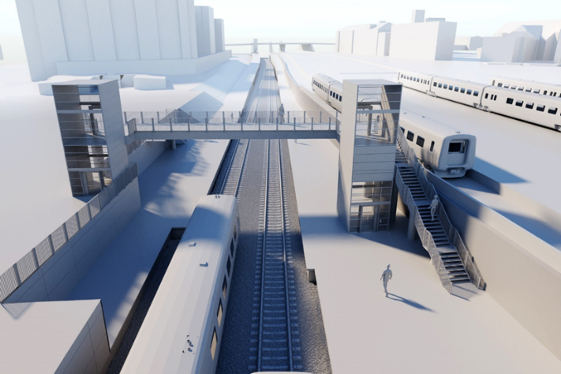

Broen vil minde om den nuværende midlertidige gangbro på Ny Ellebjerg, samt gangbroer på fx Østerport, Tølløse, Hjallese, Viby Jylland, Skørping og Støvring stationer. Nedenstående ses broen på Tølløse station:

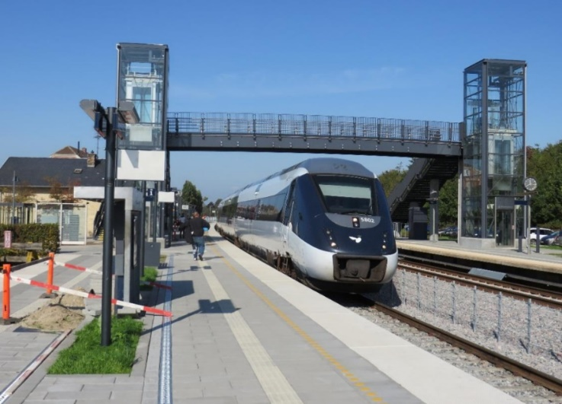

Broens placering er vist på nedenstående figur:
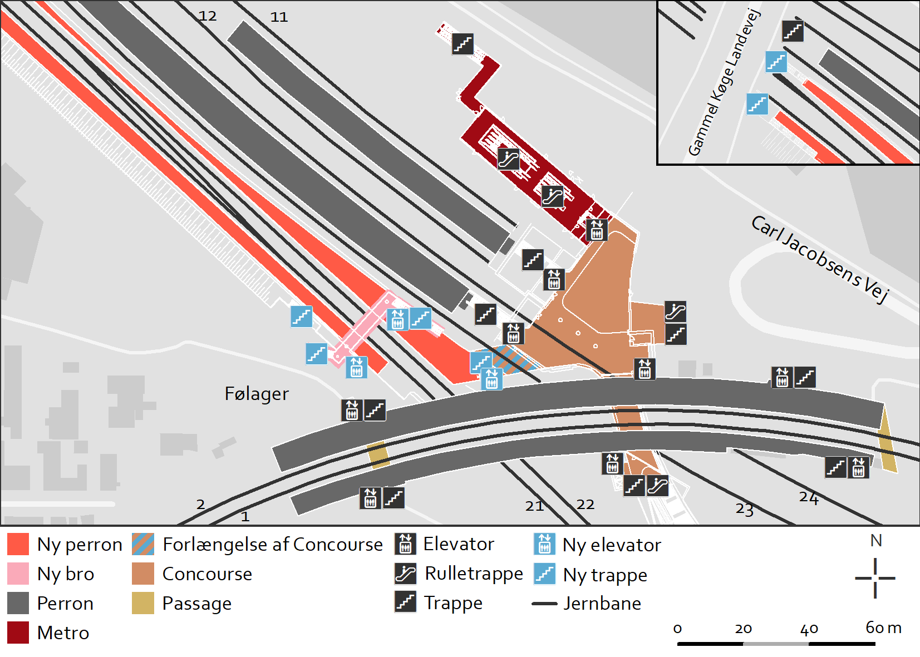

Fra gangbroen opføres en trappe ned til forpladsen ved Følager, hvorfra en tilsvarende trappe vil forbinde forpladsen med den sydlige perron i spor 21. Elevatoren på den sydlige side vil give adgang mellem gangbro, forplads samt perron. Omkring denne elevator vil der blive etableret en støttevæg.

Broen bliver knapt 8 meter høj, målt fra perronniveau op til overkanten af rækværk, hvilket - qua sporenes lave placering - kun er knapt 5 meter over nuværende terrænhøjden for forpladsen ved Følager.
Broen gives højdepunkt på midten, så den afvandes til broenderne, hvor der etableres afløbsriste tilsluttet nedløbsrør på brosøjlerne. Nedløbsrørene tilsluttes den øvrige perronafvanding.
Den større gangbro
Den større gangbro vil have en højde på ca. 9 meter målt fra perronniveau op til overkanten på rækværk, og udover trapper og flere elevatorer, vil den også være suppleret med rulletrapper. Broens placering og udformning er vist nedenfor.
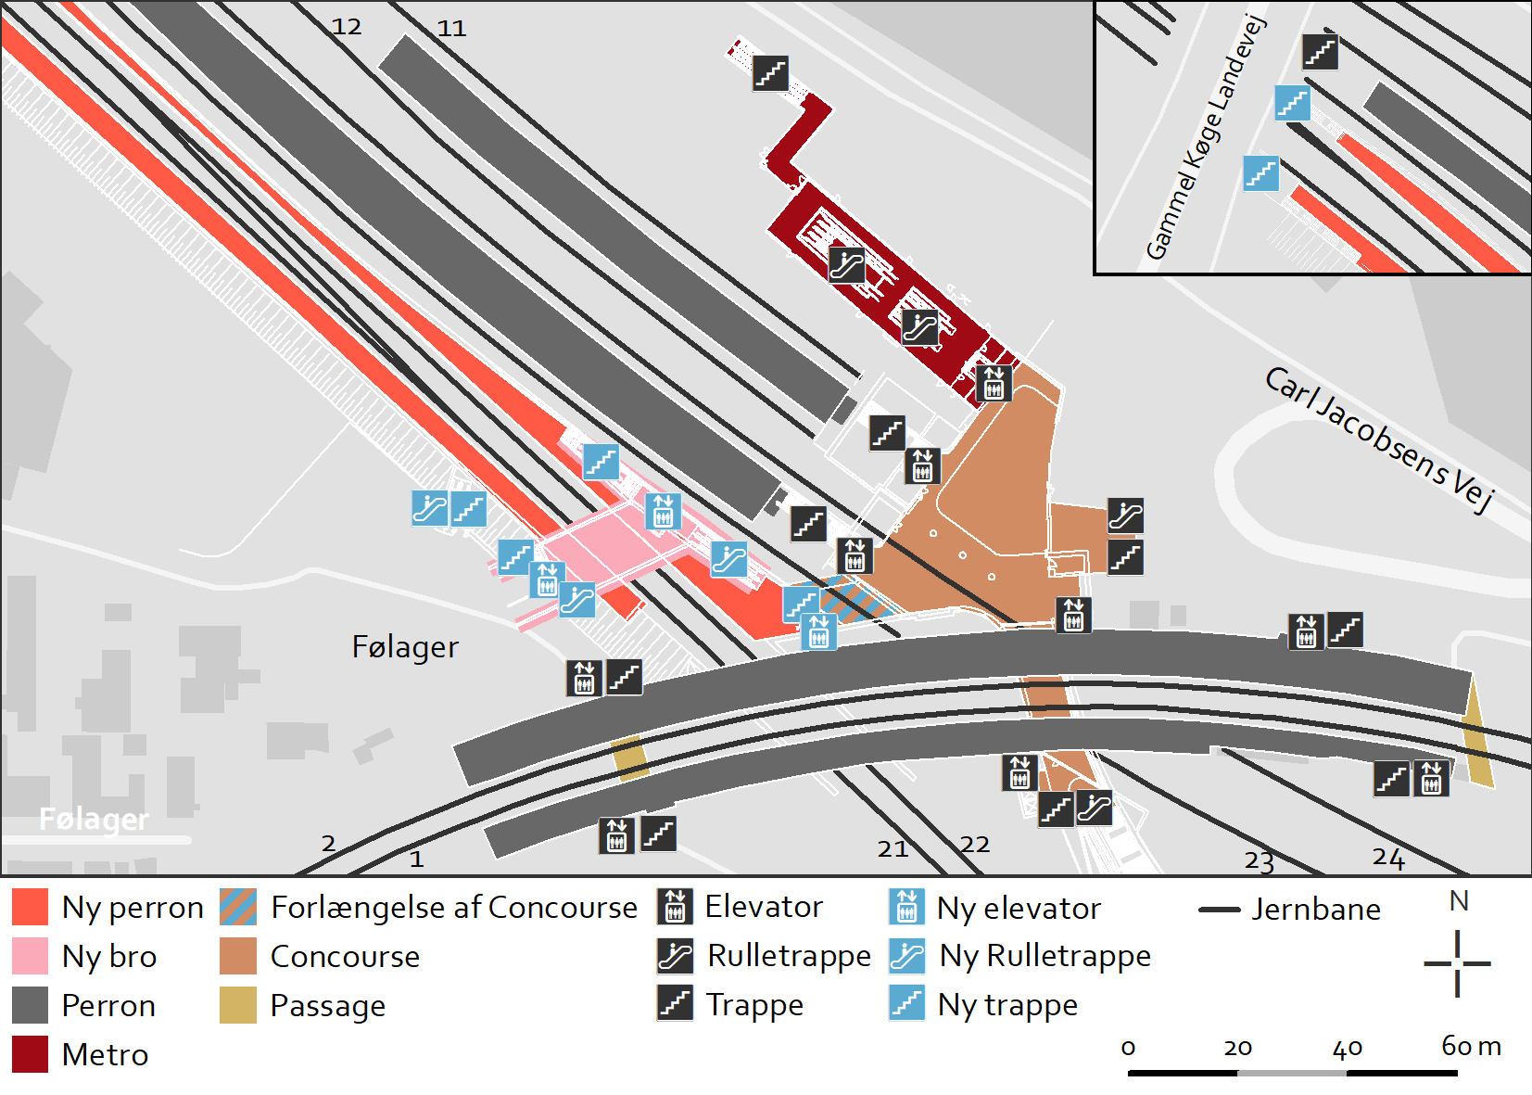

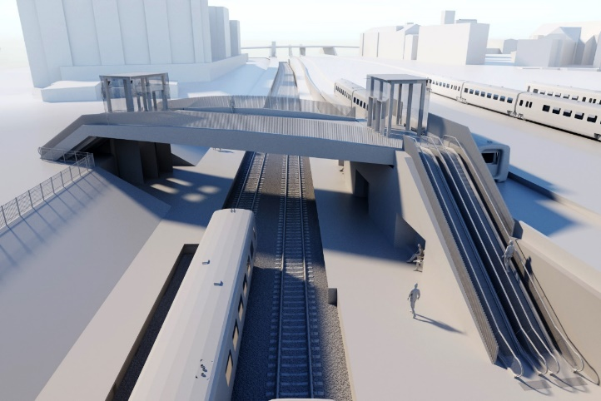
Som ved den lille gangbro sikres adgangen fra concourse-niveauet til spor 22 med en trappe og elevator. Fra perronen fører to rulletrapper direkte op til den ca. 12 meter brede bro. Selve brodækket udføres som en stålkonstruktion, mens støttevæge og øvrige understøtninger udføres i beton.
På begge sider af broen etableres to elevatorer tilsvarende den lille broløsning. Der etableres ligeledes trapper til broen. Mellem forpladsen ved Følager og spor 21 sker adgangen via to rulletrapper eller en trappe.
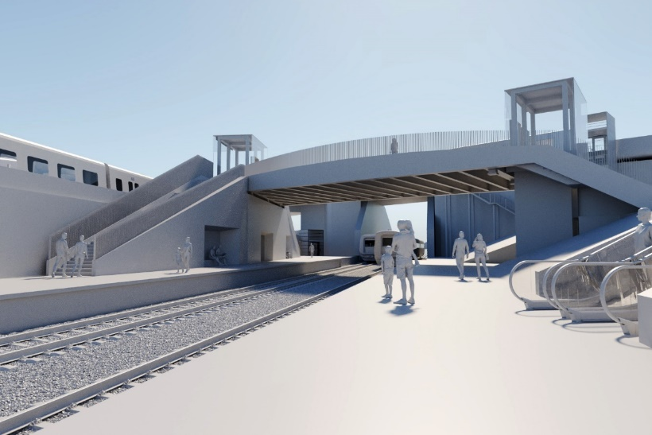
De nye perroner vil, i samspil med broen, opleves af lidt bedre arkitektonisk kvalitet, som bedre matcher omstigningstunnellen.
Broen bliver knapt 9 meter høj, målt fra perronniveau op til overkanten af rækværk, hvilket - qua sporenes lave placering - kun er knapt 6 meter over nuværende terrænhøjden for forpladsen ved Følager.
Broen gives højdepunkt på midten, så den afvandes til broenderne, hvor der etableres afløbsriste tilsluttet nedløbsrør. Nedløbsrørene tilsluttes den øvrige perronafvanding.
Forbindelse til concourse
Under København-Ringsted banen (spor 23) har Metroselskabet (I entreprisen kaldet CRSH5) lavet forberedelser til en gangtunnel, i form af brodæk og bærende pælevægge, således at færdiggørelse kan ske uden yderligere foranstaltninger eller afbrud af togdrift. Færdiggørelse af gangtunnel inkluderer udgravning under eksisterende brodæk samt etablering af bundplade og indvendige vægge.
Der skal udgraves jordmængder i størrelsesorden 11.000 m³ for at åbne tunnelen og disse jordmængder og nedbrudt beton skal transporteres væk over spor og til Følager siden af arbejdsplads. Alternativt vil jordmængder fra tunnelering bortskaffes om natten (når der ikke er passagerer) gennem concourse.
Det vurderes, at transport af jord udgør ca. 500 transporter frem og tilbage.
Denne del af projektområdet er hverken V1 eller V2 kortlagt men alene omfattet af områdeklassificeringen. De udgravede jordmængder herfra forventes derfor ikke at være forurenet ud over det normale for områdetypen, dvs. højest lettere forurenet. Jordflytningen vil blive anmeldt til kommunen og håndteret i overensstemmelse med reglerne om dokumentation af forureningsgrad og bortskaffelse fastsat i jordflytningsbekendtgørelsen.
Øvrige arbejder
Bro 12002, Køge Bugt banen over Øresundssporene
Broen må delvist ombygges, hvor konstruktionen grænser op til de nye perroner ved Øresundssporene. Broens nordlige fløjvæg nærmest København-Ringsted spor skæres delvist ned, og tilhørende jordankre demonteres. Det vurderes, at spunsvæggen skal fjernes delvist ned til underside af perron, samt at der skal fjernes 3 jordankre. Den nedre del af fløjvæggen efterlades, som i øvrigt er gensidigt afstivet med trykstænger og plade i beton under Øresundssporene.
Som konsekvens af terrænreguleringen kræves også etablering af en ny, blivende støttevæg mellem København-Ringstedspor og Øresundsspor.
Forbindelse til Følager-niveauet
Perronetableringen kræver terrænregulering mellem Øresundspor og Følager siden. Det deraf følgende terrænspring på ca. 3 m opretholdes vha. en række støttvægge med ét niveau jordankre og forceres vha. trapper, elevator og, hvis den større bro etableres, også via rulletrapper. Den øvrige del af terrænspringet håndteres med anlægsskråning.
Etableres der den lille bro, håndteres terrænspringet på en del af strækningen ved etablering af en spunsvæg
Forstærkning af spunsvæg ved spor 23 (Ringsted-København banen)
Etableres der den større bro, skal den eksisterende spunsvæg ved spor 23 forstærkes, da der skal udgraves på forsiden af spunsvæggen for at etablere 2 elevatorer. Forstærkningsarbejdet, der vil muliggøre udgravning, forventes at bestå af supplerende jordankre, hvor der ikke skal ske undergravning af spunsen, samt fodspuns/fodpæle med stålpladeudfyldning, hvor der skal graves under spunsjernenes spidskote.
Etablering af flodgate
Alle åbninger til Sydhavnens Metrostationer er min. kote +3,0 for sikring mod ”normale” oversvømmelser fra havet. Når åbningen fra Øresundsperronerne etableres til concourse er min. koten ikke længere mulig at opretholde, idet den nordlige Øresundsperron ligger i kote +2,1. Der skal derfor etableres automatisk oversvømmelseslukning mellem Øresundsperronerne og metrostationen. Floodgaten forventes etableret i passagen under spor 23 (Ringsted-København banen) mellem concourse og den nye nordlige perron ved Øresundssporene.
Teknikrum
Der udføres et nyt teknikrum på Følager siden af perronerne. Der skønnes en størrelse på ca. 20m² som værende nødvendig for tekniske installationer på begge perroner og gangbro/gangtunnel.
Der er vurderet to hensigtsmæssige placering af teknikrum, A som er tæt ved KBB broen, som er i perron-/spor-niveau og en løsning B bygget ind i skråningen til venstre for rulletrappen. Placering er vist på nedenstående figur.
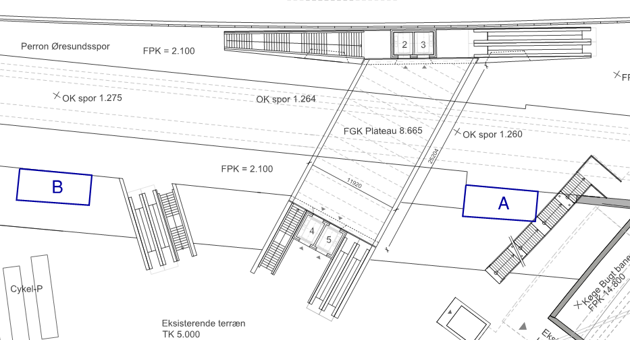

Teknikrum laves enten som en Priess Hytte eller som et delvis underjordisk kælderrum.

Afvanding
Perronerne afvandes med linjedræn som placeres op ad bagside på perronelement, som føres til et afløbsrør i hver perron med brønde per 30-40 m. Tagafvanding og tilslutning af elevatorsumpe ledes via rør langs perronerne.
Samtlige linjedræn og lukkede rør, som optager overfladevand, vil blive koblet på det eksisterende vandafledningssystem, der leder vandet til Gåsebækrenden. Der placeres rørforsinkelse i form af en ø500 bassinledning i skrænten syd for den sydlige perron, der skal klimasikre systemet mod regnhændelser.
Spordræn placeres mellem pæle under perronforkant og ledes til sandfangsbrønde, som også modtager overfladevand fra linjeafvandingen (linjedræn). Der bliver søgt om tilslutningstilladelse.

Arbejdsarealer
Arbejdsplads (med skurby) vil blive ved Følager på området mellem bebyggelse og Køge Bugt-bane station. Arbejdsområder er langs de to spor fra KBB helt op til Gl. Køge Landevej.
Ind mod København-Ringsted spor begrænses arbejdsområdet til spunsen og længere ude til midt mellem København-Ringsted spor (spor 23) og Øresundsspor (spor 22).
Arbejdsareal er vist nedenfor, markeret med gult og magenta. Skråning langs spor mod syd er også vist med gult.
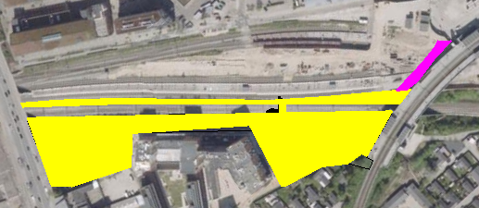

Der skal opsættes permanente hegn både på pladsen (C) og langs spor 21 perron som sikkerhed mod, at man kan komme uforvarende ned på perronarealer.
Det magenta markerede område angiver en mulig transportvej for jord fra udgravning af elevator fundament og trappeføring til perron ved spor 22, som transporteres op til vendepladsen med transportbånd om natten, hvorfra det bortskaffes.
Kontakter til matrikel ejere, hvor der skal midlertidig eksproprieres, er følgende for henholdsvis matrikel 439 og 9g er:
- Statens Ejendomssalg A/S, Gammel Kongevej 60, 1850 Frederiksberg C.
- Freja Invest ApS, Overgaden Neden Vandet 33, 1414 København K.

Miljøforhold

Miljøforhold i anlægsfasen

Planforhold
Området omkring Ny Ellebjerg er under omdannelse fra industri til boliger og erhverv, herunder butikker. De nærmeste ejendomme ligger 20-50 meter fra arbejdsområderne. Nedenstående er vist et udsnit fra kommuneplanen, der viser arealanvendelsen omkring projektområdet:
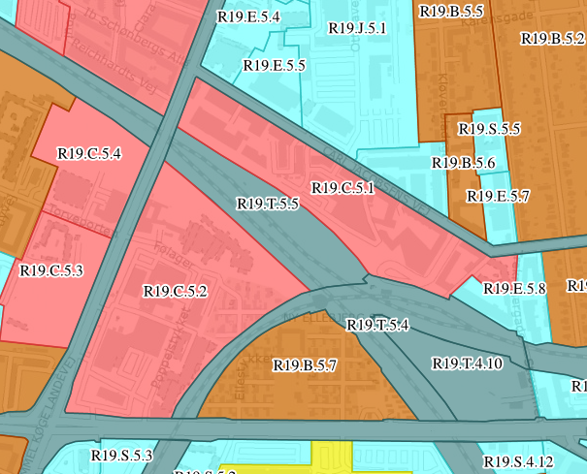
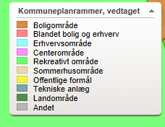

Projektområdet er således afgrænset af områder udlagt til blandet bolig og erhverv.

Projektområdet og de nærmeste omgivelser er endvidere omfattet af Lokalplan 448-2. Lokalplanområdet er vist på nedenstående kortudsnit:

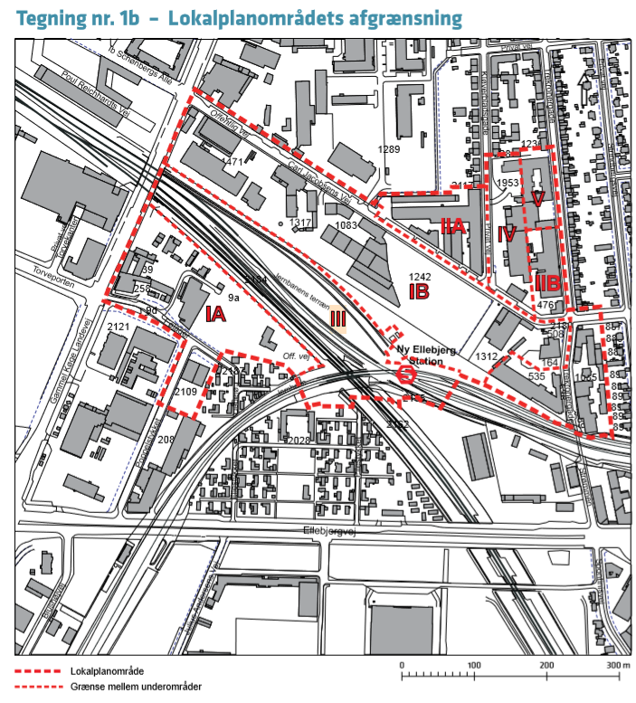

Projektområdet er beliggende i delområde III. I planen fastlægges delområde II til baneforemål, herunder station. Der lægges vægt i planen på gode forbindelser mellem stationen og de omgivende bykvarterer og det kommende udviklingsområde ved Grønttorvet. Af §5, stk. 3 i lokalplanen må der opføres bygninger og anlæg i delområde III ”til brug i overensstemmelse med den fastlagte anvendelse til baneformål, herunder nye perroner til Øresundsbanen og Ringstedbanen med adgange fra bl.a. Gammel Køge Landevej-broen. Ved udformningen skal der lægges vægt på arkitektonisk kvalitet, på gode cykelparkeringsforhold, på passagemulighed for fodgængere og cyklister mellem stationsforpladserne samt på tryghed.”

Lokalplanen udpeger endvidere mulige forbindelser på tværs af baner, store veje, idet der ønskes, at Valby bindes sammen af gode stier, overgange, broer og tunneler. De muligheder analyserne peger på er vist på nedenstående skitse fra planen:

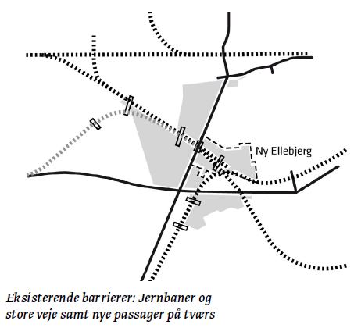

Banedanmark vurderer på det grundlag, at etableringen af perroner og broforbindelsen kan ske inden for den gældende lokalplan. Banedanmark vil indlede dialog med Københavns Kommune til bekræftelse af planforholdene og drøftelse af behov for evt. dispensationer.

Endvidere udlægger lokalplanen de tidligere industriområder omkring stationen (delområderne IA og IB) til funktionelt blandet bykvarter med arbejdspladser, boliger og besøgsmål. Det fremgår af § 8 i lokalplanen, at bebyggelse og ubebyggede arealer skal placeres og indrettes, således at beboere og brugere er afskærmet for støj fra vej- og jernbanen i fornødent omfang, og der er stilet konkrete støjkrav, som det nye byggeri skal kunne overholde. For bebyggelsen på Følager er der således i lokalplanen for området fastlagt, at udendørs opholdsarealer på plinten skal være afskærmet mod banen for at forebygge støjgener samtidig med, at plinten i sig selv skærmer for de bagvedliggende friarealer.

Syd for Ny Ellebjerg station i delområde IA og for enden af vejen Følager ejer Freja Ejendomme og Københavns Kommune arealer ud mod banen. Der er planer om at etablere byggeri på disse grunde, som beskrevet i lokalplanen, men dette byggeri kan først påbegyndes efter, at perroner og gangforbindelse er etableret. I forbindelse med byggeriet anlægges en forplads for bløde trafikanter, inkl. cykelparkering mv.

Byggegrunden har en grænseflade til dette projekt, idet arealbehovet for flere af løsningerne overlapper med matriklen for byggeprojektet. Når der er taget endelig stilling til projektets udformning, indgår Banedanmark en dialog med Freja Ejendomme og Københavns Kommune i forhold til grænsefladen mellem projekterne og udformningen af det planlagte byggeri.

Støj og vibrationer
Det er hensigten, at anlægsarbejdet udføres i perioden efterår 2023 til efterår 2024. I perioderne før og efter etablering af perroner og gangbro etableres byggeplads/skurby, flyttes sikringstekniske anlæg, og udføres afsluttende arbejder og aptering. Der vil derfor være længere perioder i begyndelsen og i slutningen af anlægsfasen, hvor der ikke udføres støjfrembringende arbejder. De egentlige anlægsarbejder vil blive afviklet inden for 4-6 måneder.

I hele anlægsperioden vil projektet omfatte midlertidige arealer til byggeplads ved Følager, skråning langs spor 21 og eventuelt det tomme areal nær banen og Gl. Køge Landevej. Skråning og Gl. Køge Landevejsbro bliver påvirket, når der etableres trapper, ramper og elevatorer.

I anlægsfasen vil der være støj fra anlæg af perroner og fra etablering af gangbro. De støjende aktiviteter forventes primært at være fundering af perronelementer og gangbro, spunsning eller sekantpælevægge og etablering af støttemure samt anvendelse af boremaskine, gravemaskine, lastbilkørsel m.m. Etablering af sekantpælevægge støjer markant mindre end ramning af spuns, og medfører væsentlig færre vibrationsgener. Det kan på nuværende tidspunkt dog ikke afvises, at spunsning bliver nødvendigt og medtages derfor i vurderingen.

Undtaget enkelte totallukninger i weekender, vil der under anlægsarbejdet blive opretholdt trafik på det ene eller begge spor i dag-, aften- eller nat-timer.

Der er ikke gennemført projektspecifikke støjberegninger af anlægsarbejdet for etablering af de to perroner og gangbroer. Det vurderes på baggrund af erfaringer fra lignende projekter, at der vil være en overskridelse af de vejledende grænseværdier for støj i anlægsfasen for de nærmeste bygninger, for de arbejder, der uundgåeligt kommer til at skulle gennemføres om natten.

I nedenstående tabeller angives de støjende aktiviteter i de forskellige faser af anlægsarbejdet og den forventede placering af disse på døgnet.
Lille bro
Fase | Lastbil/alm. støj | Gummiged/dozer | Bore | Ramme/hammer | Spunsning
A | 2 x 3,5 dage  dagtimer | 3 x 2 dage  dagtimer | 1 dag  dagtimer
B |  |  | 28 dage  dagtimer
C |  |  |  | 56 timer  hele døgnet, weekend | 10 dage i  Dagtimer på hverdage
D | 21 dage  dagtimer
E | 21 dage  dagtimer |  | 28 dage  dagtimer
F | 21 dage  dagtimer |  | 28 dage  dagtimer
G |  |  | 56 timer  hele døgnet, weekend
H | 56 timer  hele døgnet, weekend

Større bro
Fase | Lastbil/alm. støj | Gummiged/dozer | Bore | Ramme/hammer
A | 2 x 3,5 dage  dagtimer | 3 x 2 dage  dagtimer | 1 dag  dagtimer
B |  |  | 28 dage  dagtimer
C |  |  |  | 56 timer  hele døgnet, weekend
D | 21 dage  dagtimer |  |  | 56 timer  hele døgnet, weekend
E | 21 dage  dagtimer |  | 28 dage  dagtimer
F | 21 dage  dagtimer |  | 28 dage  dagtimer
G |  |  | 56 timer  hele døgnet, weekend
H | 2 x 56 timer  hele døgnet, weekend

For begge løsninger vil disse aktiviteter primært blive gennemført i løbet af dagtimerne, hvor der ikke forventes en overskridelse af grænseværdierne. Støjen vil dog være hørbar for naboer og offentligheden, som opholder sig i området og kan opleves som generende, da den opfattes anderledes end den eksisterende støj fra passager- og godstog, som man forventer fra baneområdet.
For at kunne sikre en acceptabel afvikling af togtrafikken under arbejderne er det ikke muligt helt at undgå behov for udførelse af enkelte arbejder i døgndrift. Disse arbejder forventes udført inden for lange weekendspærringer (56 timer). For lille broløsning drejer det sig forventeligt om to weekendspærringer med støjende arbejder samt en weekendspærring med lastbilkørsel hele døgnet. Spunsning forventes gennemført kun i dagtimerne. For den større broløsning drejer det sig forventeligt om tre weekendspærringer med støjende arbejder samt to weekendspærringer med lastbilkørsel hele døgnet. Der er ikke behov for spunsning ved denne broløsning.
Da det ikke skal udføres væsentlige arbejder på sporene, vil der ikke være støj fra sporarbejde. Der bliver gennemført mindre justeringsarbejder af selve sporene for at sikre en præcis afstand mellem spor og perron. Justeringsarbejdet vil i dette tilfælde være af meget kort varighed – et par timer pr. spor og forventes så vidt muligt gennemført i dagtimerne eller under de nævnte weekendspærringer.

Konklusion
De meget støjende anlægsarbejder vil så vidt muligt blive gennemført i dagtimerne og på hverdage. For begge løsninger gælder dog, at visse arbejder kræver, at togtrafikken stoppes. Behovet for spærringer forsøges holdt på et minimum og placeres i weekender, hvor de er til mindst gene for togtrafikken og passagererne. Under weekendspærringerne vil der også forekomme støjende aktiviteter om natten.

For begge brotyper vurderes det, at der vil være en overskridelse af de vejledende grænseværdier for støj om natten i disse perioder, hvor der udføres arbejde om natten. Det drejer sig imidlertid om kun ganske få weekender med natarbejde, som er fordelt ud over en periode på ca. 6 måneder. Der vil endvidere ikke forekomme konstant støjende arbejde de pågældende nætter, men periodisk støjende anlægsarbejde i løbet af en nat.

Da weekendspærringerne er planlagt lang tid i forvejen, vil det være muligt at varsle naboer om de støjende arbejder. Banedanmark vil derfor i forbindelse med anlægsarbejdet informere og varsle beboere lokalt i nærområdet omkring projektet, vedr. udførselstidspunkter og varighed for støjende arbejder m.m. Herved vil det være muligt for beboere i god tid at planlægge evt. forholdsregler.

Før igangsættelse af byggeriet vil der hos København Kommune blive ansøgt om dispensation fra støjgrænserne og arbejdstiderne i Bygge- og anlægsforskrift i København (Københavns Kommune, 2016). Arbejderne vil blive udført i overensstemmelse med kommunens krav.
Der vurderes ikke, at anlægsarbejderne vil kunne give anledning til vibrationer i et omfang, der kan medføre skader på de nærliggende jernbanetekniske anlæg, eksisterende ledninger, konstruktioner eller bygninger.

Grundvand
Der vil være behov for midlertidige grundvandssænkninger i forbindelse med etablering af fundamenter for gangbroen. Grundvandssænkningen gennemføres i forbindelse med etablering af elevatorer samt færdiggørelse af tunnelen under Ringstedbanen og forventes at have en varighed af ca. 1 måned.

Projektområdet ligger uden for områder med drikkevandsinteresser (OD) og uden for områder med særlige drikkevandsinteresser (OSD).

Størstedelen af arealerne er ikke kortlagt forurenede (V1 og V2), men en del af det sydlige spor ligger inden for en V2-kortlagt grund. Herudover, er der kendte forureninger af både jord og grundvand i området ved Ny Ellebjerg, som er påvist i forbindelse med tidligere forundersøgelser og anlægsarbejder.

Den midlertidige grundvandssænkning tilrettelægges således, at det ikke medfører en mobilisering af forurening i området, eksempelvis ved at reinfiltrere det oppumpede vand tilbage til samme grundvandsmagasin umiddelbart uden for byggegruben, eller en anden tilsvarende metode. Herved kan sænkningerne i det primære magasin kontrolleres, så grundvandsstanden holdes inden for de naturligt forekommende variationer, og det sikres, at eksisterende forureninger ikke flyttes. Såvel grundvandssænkning og bortledning af det oppumpede vand vil ske i overensstemmelse med kommunens tilladelse og krav hertil.

Ved øvrige arbejder vil det blive sikret, at der ikke sker spild eller udledninger, som kan påvirke grundvandskvaliteten.

Ressourceforbrug
Ressourceforbruget ved gennemførelse af projektet er forholdsvis begrænset og forventes fordelt på de to brotyper og bestå af følgende:
Løsninger | Armerings- og konstruktionsstål [tons] | Spunsvægge [tons] | Grusmaterialer [m³] | Byggevand  [m³]
Lille bro | Ca. 600 | Ca. 50 | Ca. 7.000 | Ca. 2.000
Større bro | Ca. 700 | 0 | Ca. 7.000 | Ca. 2.000

Jord
Hele området er områdeklassificeret og en del af projektområdet er kortlagt på vidensniveau 2 (V2), hvor der er påvist forurening af en type og koncentration, som kan forårsage skadelig virkning på mennesker eller miljø. Da arealet benyttes til jernbaneformål og tidligere industri, kan der være yderligere punktforureninger. Der er således kendte forureninger af både jord og grundvand i området ved Ny Ellebjerg, som er påvist i forbindelse med tidligere forundersøgelser og anlægsarbejder.
Der skal udgraves relativt store jordmængder fra tunnel under spor 23 (København-Ringsted) og ind til concourse arealet. Håndtering, flytning og bortskaffelse af jord vil ske iht. en jordhåndteringsplan og vil blive anmeldt til kommunen i overensstemmelse med reglerne herfor i jordflytningsbekendtgørelsen samt ske i henhold til kommunens krav og aftalerne med godkendte modtagere. For så vidt angår jordpartier fra den V2-kortlagte del, vil der blive indhentet en § 8- tilladelse fra kommunen.

Der skal forventeligt bortskaffes ca. 11.000 m³ jord. Baseret på tidligere erfaringer, hvor det graves i V2 kortlagte områder, forventes det at langt største delen består af ren jord (kategori I) og lettere forurenet jord (Kategori II) Andelen af kraftig forurenet jord ligger erfaringsmæssigt på ca. 5%. Jordens forureningsniveau vil blive dokumenteret i overensstemmelse med reglerne i jordflytningsbekendtgørelsen.

Affald
Bro 12002, Køge Bugt-banen over Øresundssporene, må delvist ombygges, hvor konstruktionen grænser op til de nye perroner ved Øresundssporene. I forbindelse med denne tilpasning vil der blive genereret bygningsaffald i form af blandt andet nedbrudt beton, spuns m.m.
Herudover, vil der være almindeligt byggeaffald i forbindelse med anlægsarbejdet. Affaldstyper og mænger er opgjort til følgende:
- Plast og papir: ca. 1-10m³
- Træ og krydsfiner: ca. 1-10m³
- Mindre mængder nedbrudt beton samt spuns i alt i størrelsesorden 80-100 tons.

Tung trafik
I anlægsfasen vil der være en påvirkning af togtrafikken på de to Øresundsspor, hvor der vil blive gennemført spærringer i dag- eller nat-timer. Trafikken i mindst det ene spor opretholdes i løbet af anlægsfasen, undtaget enkelte weekender. Herudover, vil der være en påvirkning af den lokale vejtrafik i forbindelse med ændrede adgangsforhold i området, afhængigt af byggepladsplacering og placering/afspærring af adgangsveje.

Størstedelen af den tunge trafik, der genereres i anlægsfasen, er i forbindelse med transport af jord. Dertil kommer transport af grusmaterialer, beton, fliser, armeringsstål, spuns mv. Transportbehovet under anlægsfasen forventes at ligge på omkring 900 transporter i alt.

Som udgangspunkt transporteres jord væk via Følager siden, men der kan være behov for at bortskaffe det via Forplads A og videre ad Carl Jacobsensvej. I så fald, vil transporterne foregå om natten, da tunnellen bliver anvendt af passagerer i løbet af dagen.

Projektområdet er beliggende i et byområde med gode adgangsforhold til større veje omkring byggepladsen, herunder Gammel Køge Landevej og Folehaven/Ellebjergvej (O2). Det vurderes, at anlægstrafikken fra projektet ikke vil betyde en væsentlig trafikstigning på de omkringliggende veje.

Herudover, kan der være en påvirkning af de bløde trafikanter ved omlægning/afspærring af den offentlige sti under jernbanebroen.

Befolkningen og menneskers sundhed
I anlægsfasen, vil der være en påvirkning af befolkningen fra anlægsstøj, belysning af byggepladser og lys på lastbiler/maskinel, ændrede adgangsforhold, øget tung trafik og eventuelle omlægninger af kollektiv trafik.
Der kan være en lokal påvirkning af luftkvaliteten fra støv fra byggepladser, anlægsmateriel og øget tung trafik i anlægsfasen.

Bilag IV-arter og Natura 2000-områder
Projektområdet består af befæstede arealer og arealer med spor i drift. Skråningerne er delvist bevoksede, men det forventes ikke, at de udgør levesteder for bilag IV-arter.
Nærmeste Natura 2000-område er nr. 143 Vestamager og havet syd for, som ligger ca. 1,8 km syd for projektområdet. Projektet medfører ikke miljøpåvirkninger, som vil kunne påvirke Natura 2000-området.

Beskyttet natur
Der ligger ingen arealer omfattet af Naturbeskyttelseslovens § 3 inden for eller i nærheden af projektområdet. Nærmeste § 3-beskyttede sø ligger ca. 1.000 meter fra området. Nærmeste fredsovsområde ligger ca. 850 m syd for projektområdet og påvirkes ikke af projektet.

Miljøforhold i driftsfasen

Arealer
De to perroner anlægges på henholdsvis nord og syd for de to Øresundsspor, hvor der i dag er skråningsanlæg med delvis bevoksning. Perronerne er ca. 320 m lange og som udgangspunkt ca. 5 m brede. Perronen til spor 22 er på visse strækninger ned til 2,7 m i bredden. Gangbroen etableres i den østligste ende af projektområdet, mod Køge Bugt-banens krydsning, og der vil blive inddraget arealer nord og syd for Øresundssporene til fundamenter, trapper, elevatortårne m.m.

Støj og vibrationer
Stationsstøj
I driftsfasen vil der være støj fra brug af perronerne, herunder et ændret kørselsmønster med standsende tog, højtalerudkald på perronen og anvendelse af en gangbro uden overdækning. Herudover kan drift af elevatorer og eventuelle rulletrapper til gangbroen give et hørbart støjbidrag for de passagerer, som anvender stationen. De nye perroner og standsningssted er imidlertid en del af en større station med flere perroner i forskellige niveauer og tæt jernbanetrafik med både forskellige typer persontog og godstog. Dertil kommer, at perronerne ligger lavt i forhold til omgivende terræn, og det kommende byggeri på Følagersiden vil ifølge gældende planlægning skulle indrettes, så boliger afskærmes mod gener fra aktiviteterne på stationen.

Strækningsstøj fra øget persontogtrafik
Etableringen af perronerne vil have konsekvenser for afviklingen af persontogtrafikken i oplandet med ændrede støjpåvirkninger af tilstødende områder til følge.
COWI har gennemført overslagsberegninger af støjemissionen fra togtrafikken i hhv. åbningsåret 2024 og langsigtet i 2030, hvor der på baggrund af trafikdata for 2024 og 2030 for hhv. passager- og godstrafik er beregnet forskellen i støjniveauet langs de mest belastede strækninger i oplandet "med” og ”uden” perroner.

Beregningerne viser, at selv om passagertrafikken på udvalgte strækninger stiger, vil den samlede støjpåvirkning fra togtrafikken på disse strækninger højest stige med 0,1 dB, og dette først i 2030.
Samlet set forventes således, at etablering af perroner ikke vil have støjmæssige konsekvenser under drift. COWI notat Ny perroner Ny Ellebjerg, Vurdering af støjforhold er vedlagt screeningsansøgningen.

Der vil ikke være et øget vibrationsniveau af væsentlig karakter i driftsfase.

Trafik
Hovedadgang til stationen er fra forpladsen mod nord ved Carl Jacobsens Vej, hvor buslinje 7A har endestation. Der er også adgang fra syd fra Ellebjergvej og fra vest fra Følager til perronerne på Køge Bugt-banen, men ikke direkte til Ringbanens og fjerntogenes perroner, hvor man i stedet skal via Køge Bugt-banen. Desuden har perronen for fjerntogene en trappe til Gammel Køge Landevej.

Etableringen af perronerne vurderes ikke, at kunne give anledning til væsentligt mere trafik på vejstrækningerne i området. Hovedparten forventes at være passagerer, der skifter fra øvrige spor, samt passagerer fra lokalområdet.

Visuelle forhold, bylandskab, belysning
Etablering af perroner og gangbro vil betyde en ændring af det visuelle indtryk af området. Hvis den fremtidssikrede broløsning vælges, vil der være en større visuel påvirkning, da den er bredere og indeholder rulletrapper. Der vil blive opsat belysning, lysmaster m.v. på perroner, trapper, elevatortårne og gangbro, som vil være synligt i området og muligvis fra den nærmeste bebyggelse. Belysning opsættes som udgangspunkt for at oplyse perronerne og vil blive indrettet, så belysningsmasterne ikke oplyser naboarealer.

Etablering af perronerne vil desuden betyde, at der vil være passagerer, som opholder sig i nærheden af den eksisterende bygning syd for Øresundssporene på Følager. Der vil ikke være direkte udsyn fra perronerne hen til de nederste etager af bygningen og det vil derfor ikke medføre indbliksgener. I dag kan man fra København-Ringsted perronen og fra den ene perron på Køgebugt banen se hen til denne bygning. Så indbliksgenerne vil ikke blive ændret særligt meget ved etablering af to perroner mere.

Gangbroen etableres i ca. 8-9 meters højde over sporene. Herfra, vil der ved anvendelse af gangbroen være udsyn over en del af Ny Ellebjerg området, herunder mod de eksisterende bygninger. Sporene ligger imidlertid 3-4 m under Følager terrænniveau, og indbliksgenerne fra broerne vil være minimale og sammenlignelige med de nuværende minimale indbliksgener fra Køge Bugt banens perron, som befinder sig ca. 120 meter fra bygningen.

Ressourceforbrug og affald
I driftsfasen vil der blive brugt vand og strøm til almindeligt vedligehold og drift af perroner, belysning, højttalere, elevatorer, rulletrapper m.m., svarende til forbruget ved andre stationer.

I driftsfasen vil der blive genereret almindeligt dagrenovationslignende affald i forbindelse med anvendelse af perronerne.

Overfladevand
De nye perroner afvandes med et linjedræn sammen med tagvand. Nedløbsrørene fra gangbroen tilsluttes den øvrige perronafvanding (se afsnit 3.6.1). Vandet ledes til eksisterende afvandingssystem videre til Gåsebækrenden, som leder vandet ud via Enghave Kanal til Kalveboderne på Nordsiden af Valbyparken.

Perronernes nye befæstede areal er ca. 3.300 m². Som følge af øget afløbskoefficient for det nye perronareal, er den forventede forøgelse af regnvandsafledningen estimeret til i alt ca. 1.500 m³ årligt.

Befolkningen og menneskers sundhed
Det er tale om støj, vibrationer, adgangsforhold, øget trafik, påvirkning af kollektiv trafik. Disse emner er behandlet ovenfor.

Bilag IV-arter eller Natura 2000-områder
Ingen påvirkninger.

Naboprojekter
De vigtigste naboprojekter, der har grænseflade til nærværende projektet nævnes her:
- Metroselskabets anlæg af en Metrostation ved Ny Ellebjerg. Projektet er igangværende og ifølge oplysninger fra Metroselskabet, er de særlig støjende anlægsaktiviteter allerede overstået.
- Boligbyggeri og andet byggeri i området mellem Følager og banen, herunder på Frejas grund matr. 9g, Valby, København. Byggeplanerne for dette projekt er endnu ikke kendt.
- Overdækning af en del af sporarealet ved Ny Ellebjerg med fleretagers bygninger til parkering, kontorer og andre formål (Metroselskabet). Byggeplanerne for projektet er endnu ikke kendt.
- Københavns Kommunes Grund ved Strømmen. Byggeplaner er ukendte.

